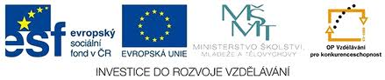
VY_32_INOVACE_08_ZEMĚPIS_střední Evropa – pracovní list
Dětský domov, Základní škola, Střední škola Duchcov, Školní 1, příspěvková organizace
Registrační číslo: cz.1.07/1.4.00/21.0559
Jana Hoffmannová
Střední Evropa – pracovní list
- Vyznač na mapě názvy států střední Evropy.
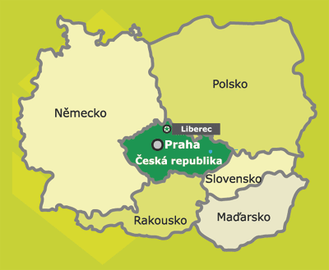

- Spoj čarou:

Polsko Praha
Německo Budapešť
Česká republika Vídeň
Slovensko Varšava
Maďarsko Bern
Rakousko Berlín
Švýcarsko Bratislava

- Kterými státy střední Evropy protéká řeka Dunaj? (použij atlas)

- Se kterými státy střední Evropy sousedí Maďarsko a Slovensko? (použij atlas)
Maďarsko –
Slovensko –
- Spoj správné dvojice:

Visla Slovensko
Váh Německo
Rýn Polsko

- Ve kterých státech střední Evropy leží tato města? (použij atlas)
Mnichov –
Ženeva –
Krakov –
Salzburg –
Košice –
Debrecín –

- Ve kterém, z vyjmenovaných států neleží pohoří Alpy?

Švýcarsko Německo Polsko Rakousko

Odpovědi:
- Vyznač na mapě názvy států střední Evropy.
Německo
Slovensko
Maďarsko
Rakousko
Polsko
- Spoj čarou:

Polsko Varšava
Německo Berlín
Česká republika Praha
Slovensko Bratislava
Maďarsko Budapešť
Rakousko Vídeň
Švýcarsko Bern

- Kterými státy střední Evropy protéká řeka Dunaj? (použij atlas)

Německo Rakousko Slovensko Maďarsko

- Se kterými státy střední Evropy sousedí Maďarsko a Slovensko? (použij atlas)
Maďarsko – Rakousko, Slovensko, Ukrajina, Slovinsko, Chorvatsko, Srbsko, Rumunsko
Slovensko – Maďarsko, Česká republika, Rakousko, Polsko, Ukrajina

- Spoj správné dvojice:

Visla Polsko
Váh Slovensko
Rýn Německo

- Ve kterých státech střední Evropy leží tato města? (použij atlas)
Mnichov – Německo
Ženeva – Švýcarsko
Krakov – Polsko
Salzburg – Rakousko
Košice – Slovensko
Debrecín – Maďarsko

- Ve kterém, z vyjmenovaných států, neleží pohoří Alpy?

Polsko

Odkazy:
http://www.brumlik.estranky.cz/clanky/vlastiveda/5.rocnik.3/

